合肥工业大学继续教育学院学习平台使用指南

客服电话：400-9025-686
华东地区客服群:1047937631
一、电脑端操作流程引导指南
学生登录电脑端平台及在线学习
- 访问学校学习平台，网址：http://jw.wencaischool.net/hfgy/console/，点击右上角登录按钮，输入用户名（学号）及密码（初始密码为身份证后6位，最后一位字母要大写）。
（提示：推荐谷歌浏览器；360安全浏览器，使用极速模式，标记符号为极速模式。平台提供线上客服，随时沟通。）
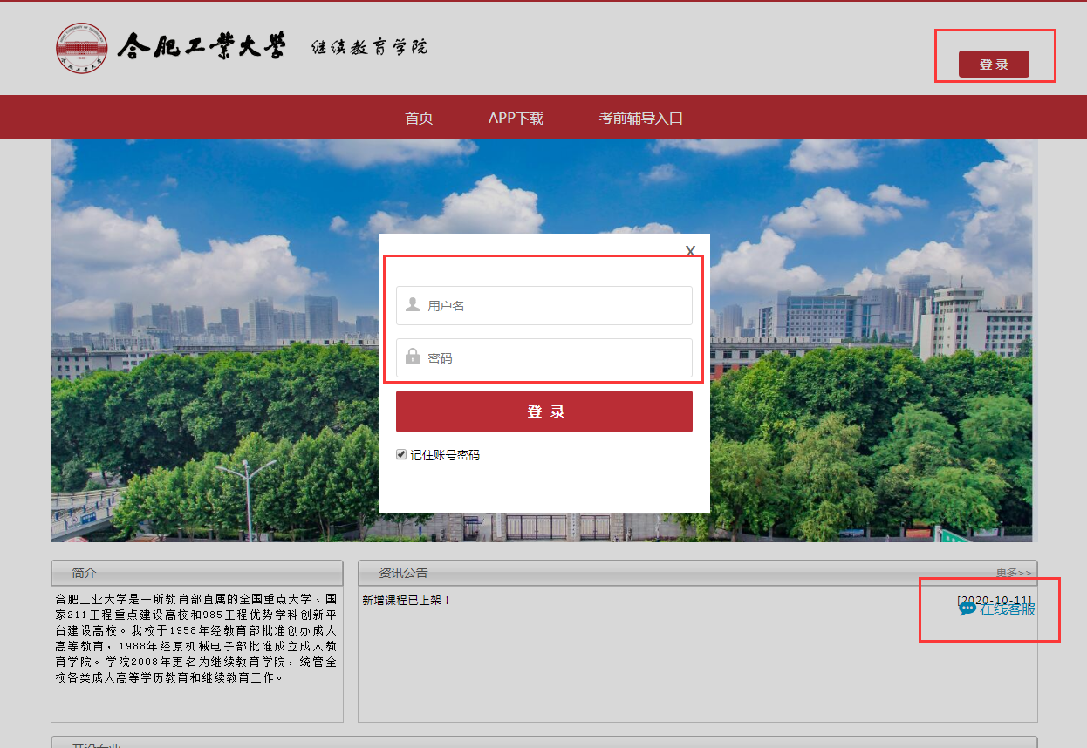
- 个人信息：在个人信息中，可以查看学生个人信息，核对本人基本信息。
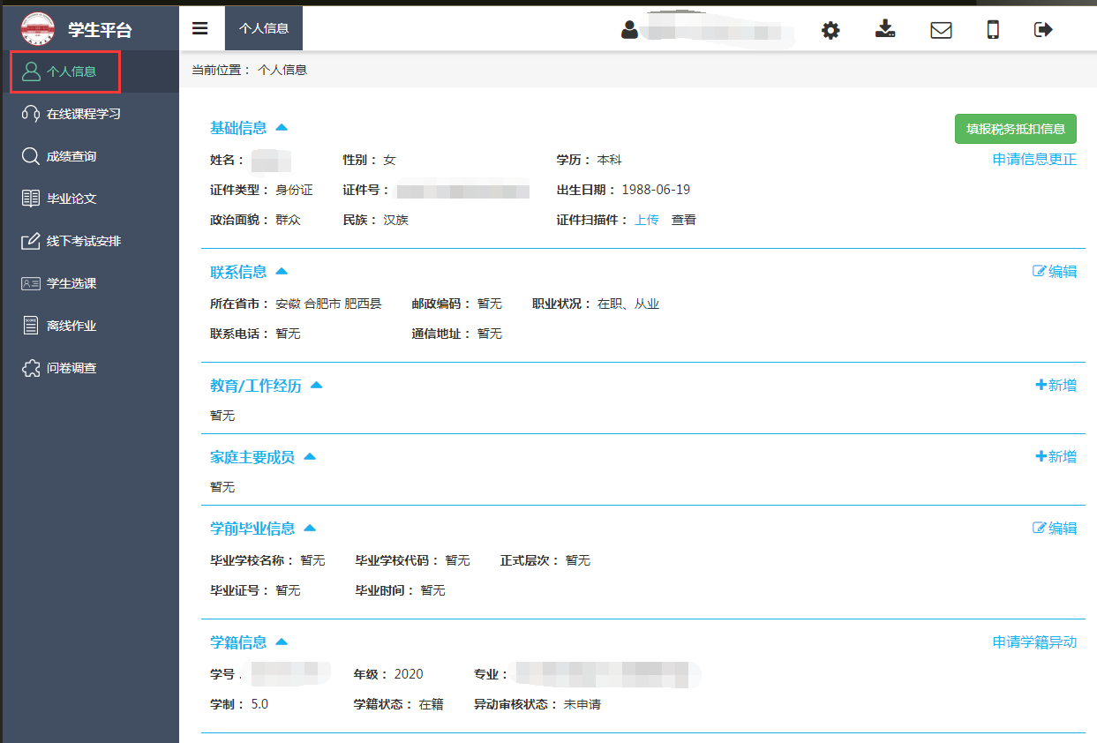
3. 登录后点击左侧菜单的“在线课程学习”，选择学期和课程，点击“开始学习”

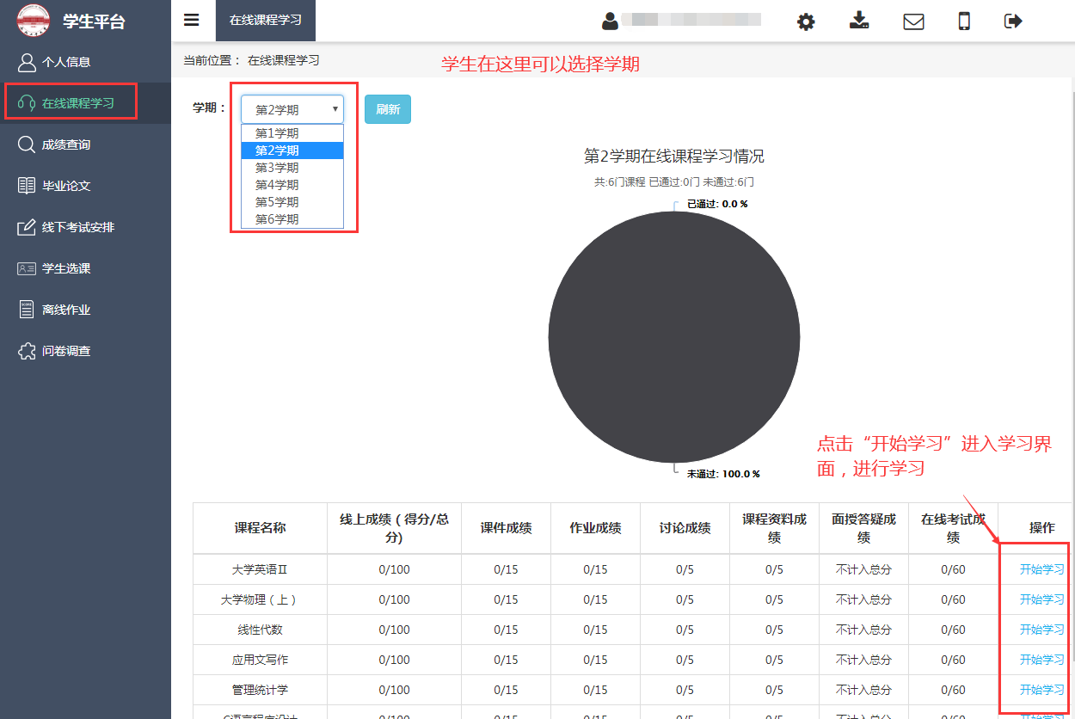

- 选择对应的章节进行学习。课件学习播放界面完成后，点击返回，刷新成绩，切记不要直接关闭窗口。
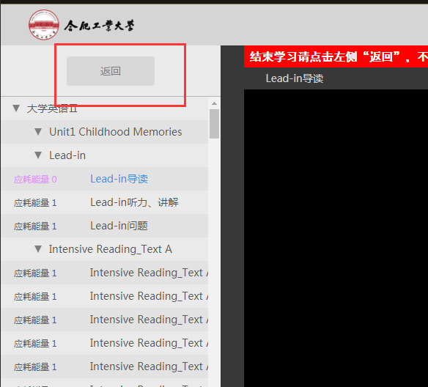

- 课件学习完成后需要点击学期旁的刷新按钮，否则可能会出现进度不同步的现象。

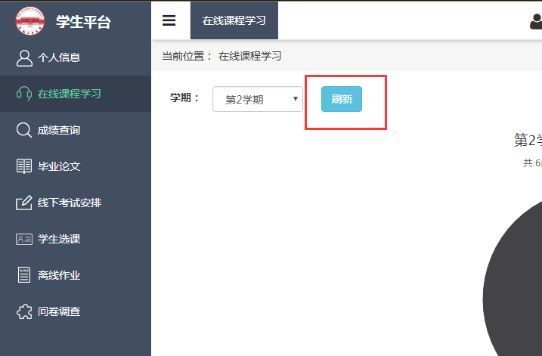
- 能量钻石的获取及消耗
- 每天登陆即可得到20颗能量钻石，用于日常学习视频消耗；基础能量钻石在当天24点会清空，所以当天的基础能量当天用完哦。
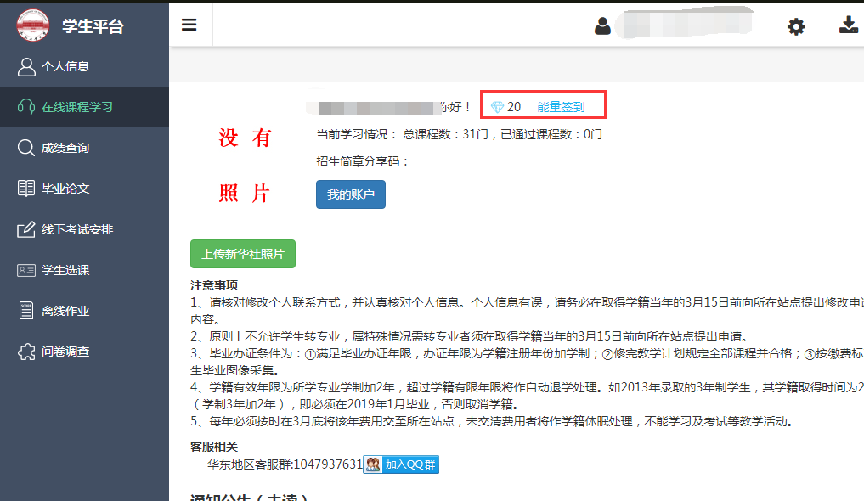
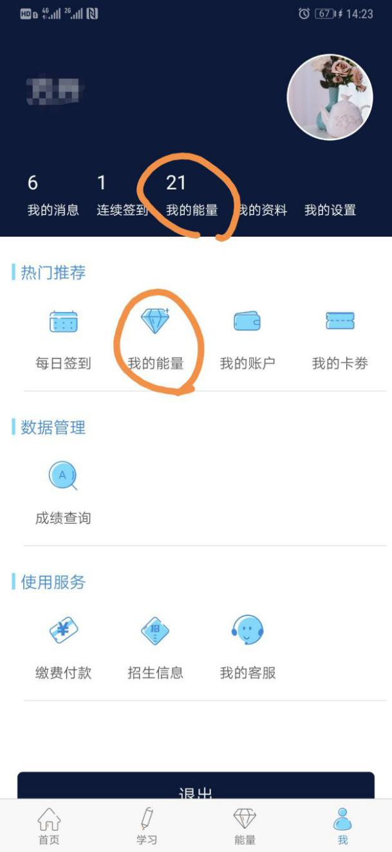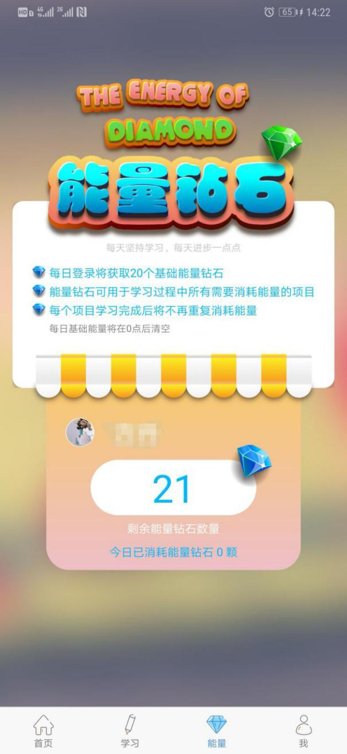
- 每天签到可以获取一颗能量钻石，连续签到可以获取更多的能量钻石，如下图所示；
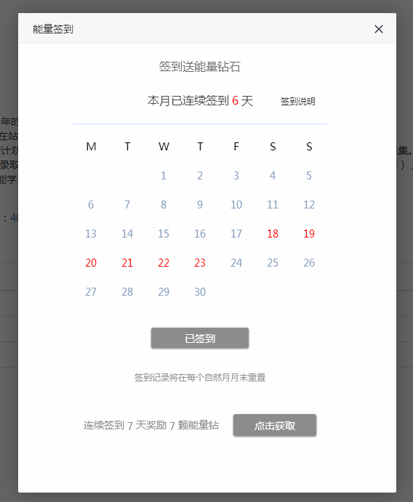
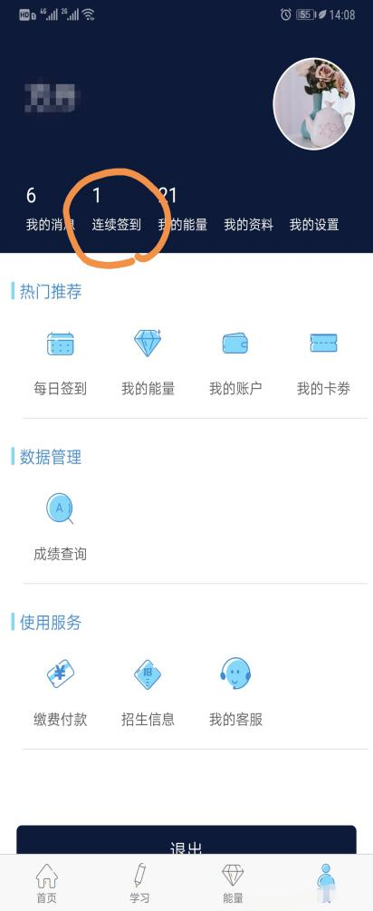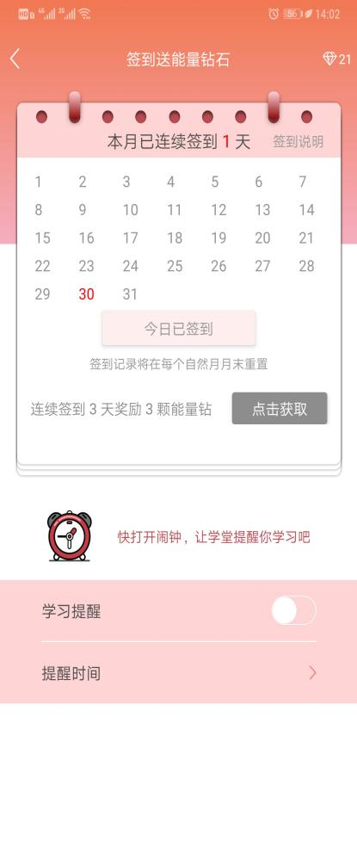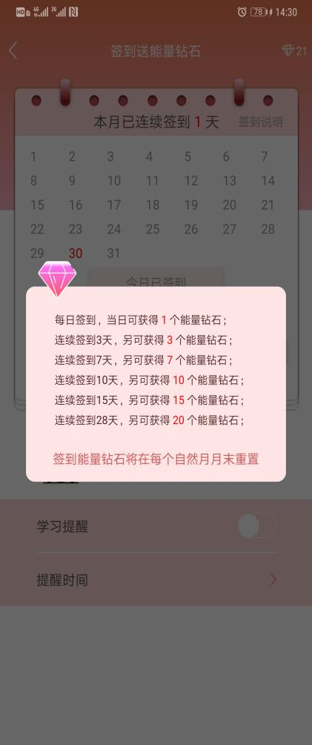
- 查看视频课件，每讲视频会显示需要消耗的能量钻石，点击视频，消耗对应能量钻石；已经消耗能量的视频课可重复观看，不再消耗能量钻石。

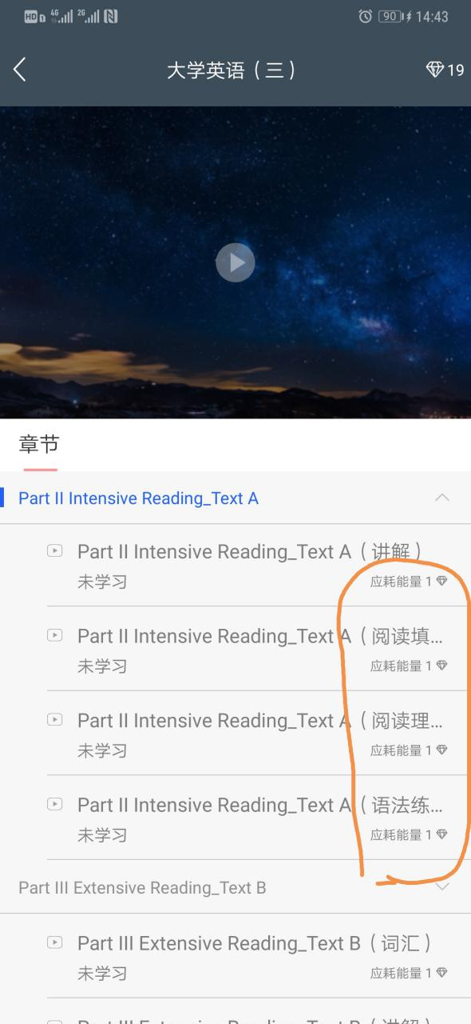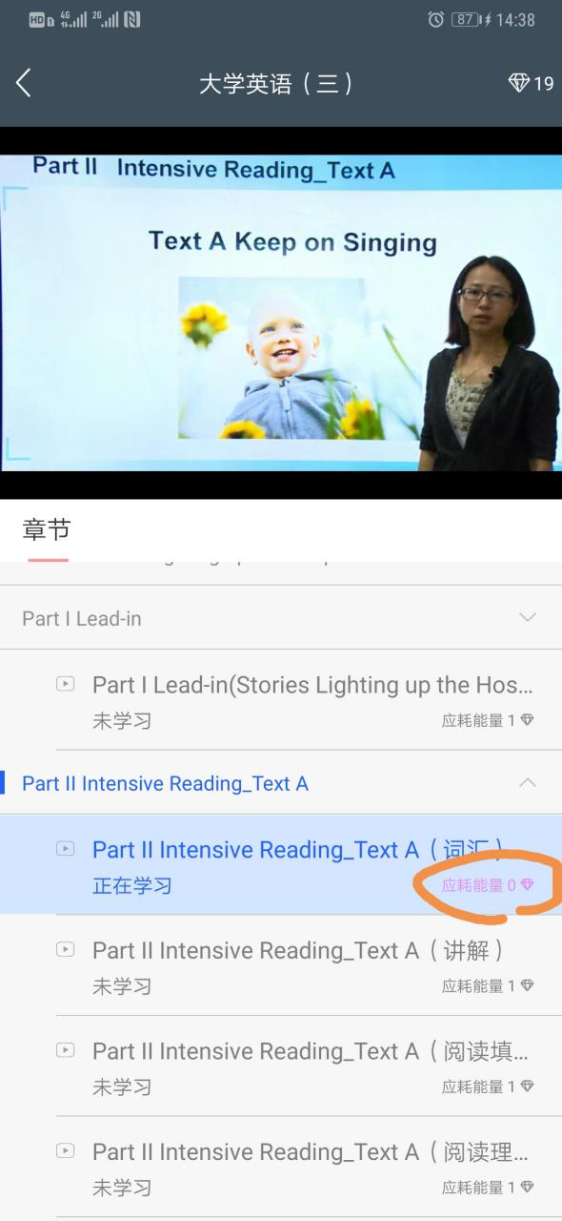
- 学习视频、作业等内容
- 点击“课程公告”，可查看课程相关公告。
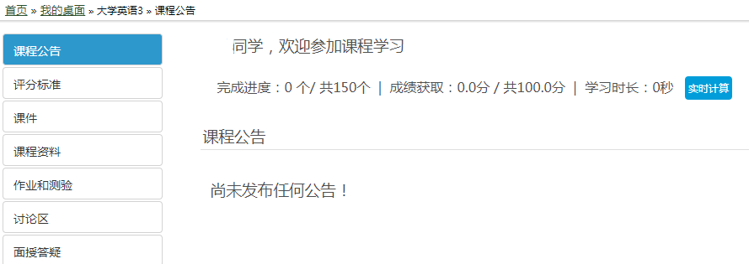
- 查看课件视频，点击“课件”，学习课程各章节教学视频，满足学习要求时长即可得分；每讲课件要求学习时长超过1分钟的，达成时长即可获得分数；不满1分钟的课件需完整看完即可获得分数。
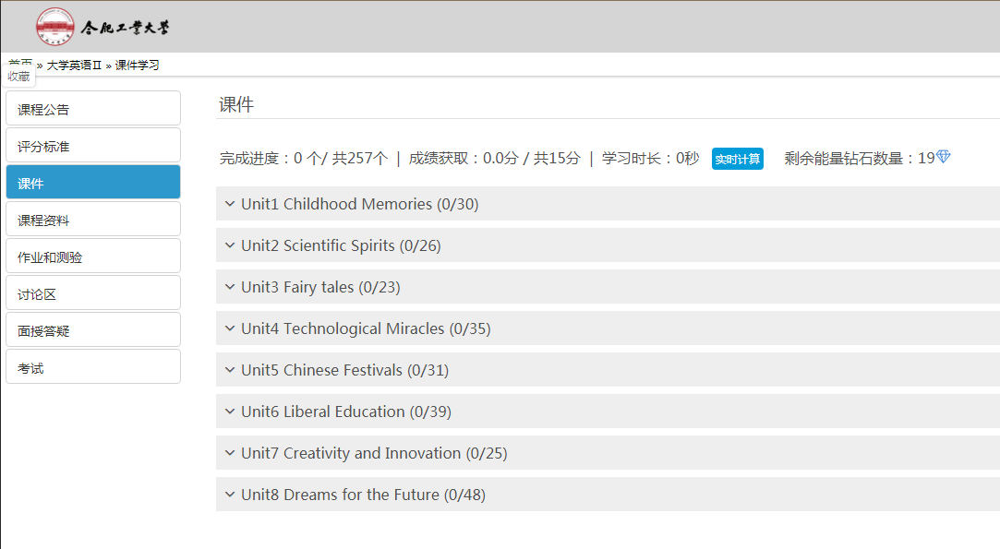

- 查看课程资料（仅支持手机端查看资料）：点击“课程资料”，查看得分情况，提供课程相关的教学资料，目前只支持手机端文才学堂APP查看（如何APP学习下面会讲解到）。
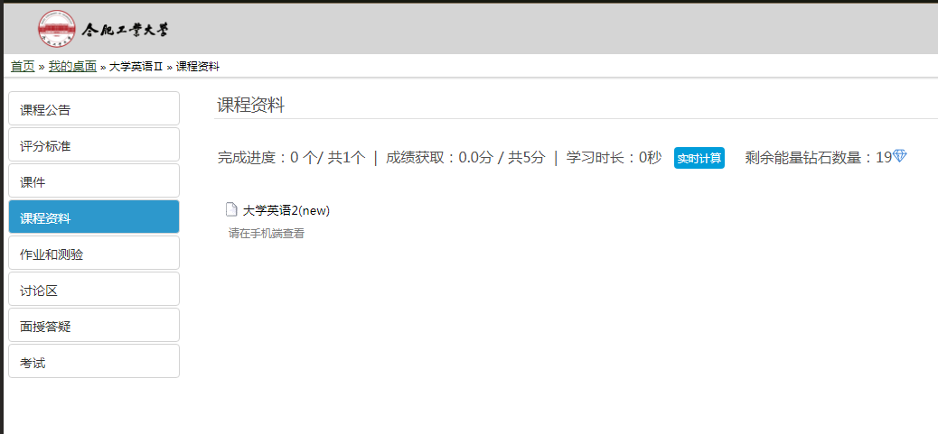
- 做作业和测验：点击“作业和测验”，日常作业和测验做题，巩固学习知识。
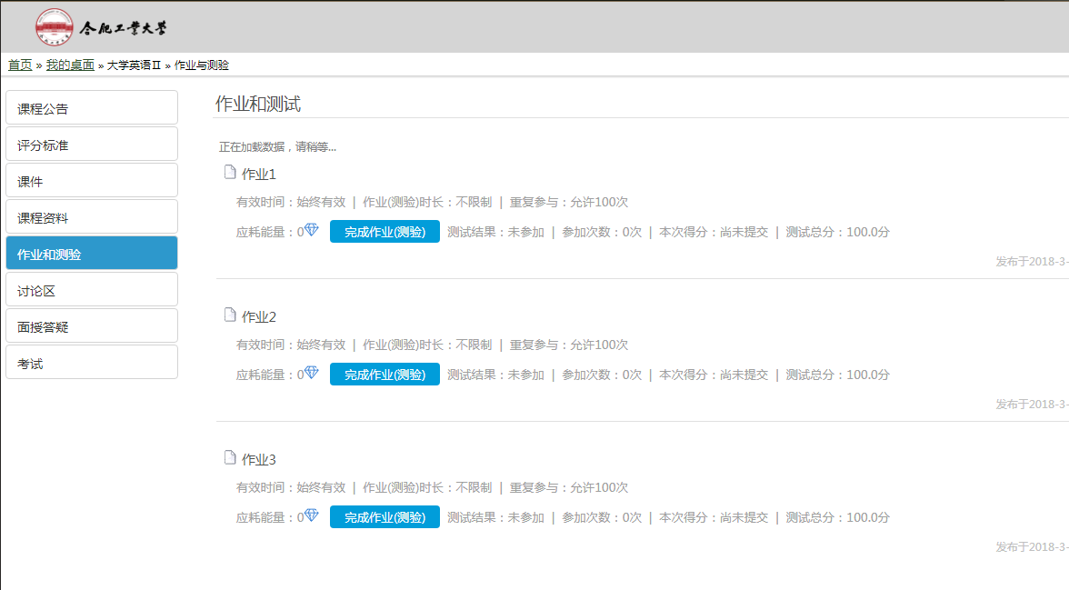

二、手机APP操作流程引导指南
1.下载安装APP
访问平台,点击“APP下载”，扫码安装，或手机商店搜索“文才学堂”安装。
2.登录使用APP
（1）安装后打开APP，进入首页后点击右下角“我”按钮；
（2）点击右上角“我的设置（ ）”，选择省份为“安徽”，返回后点击“登录”；
（3）选择学校“合肥工业大学”，并输入学号和密码（初始密码为身份证后6位），登录系统。
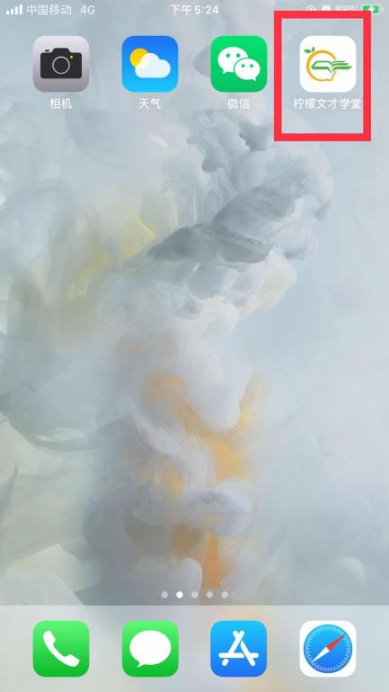 | 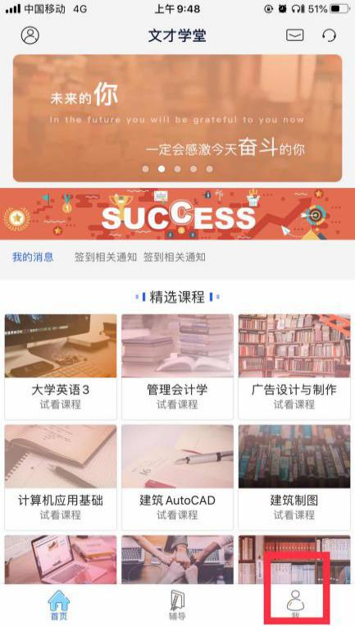 | 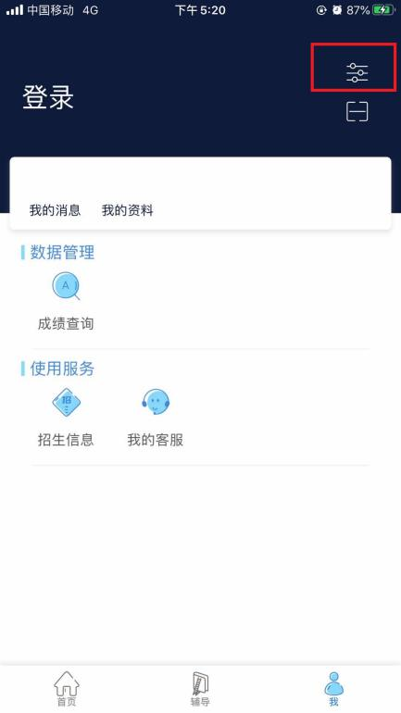

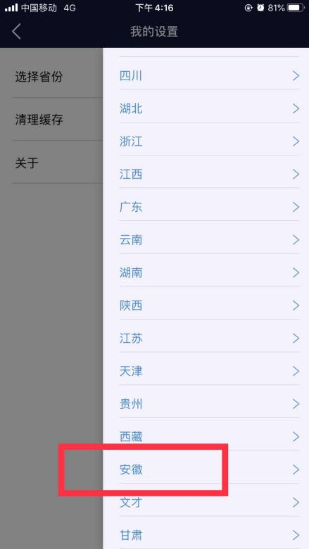 | 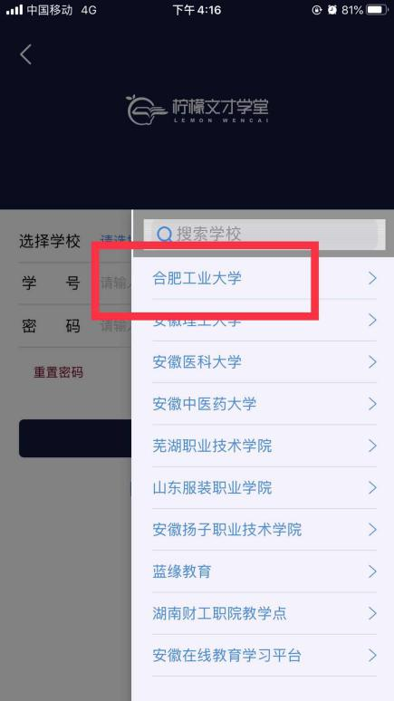

3.APP端学习
（1）登录APP后，点击下方“学习”面板——线上学习——选择学期——选择需要学习的课程；

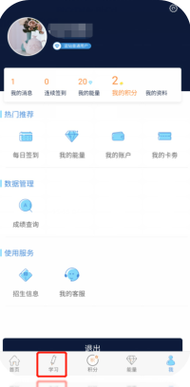 | 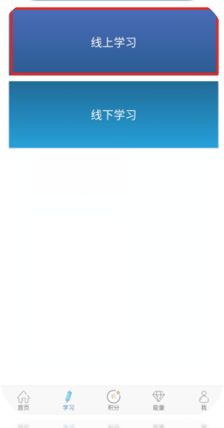

（2）在课程页面“学习相关”栏进行学习：
课程点播——在线学习课程内容（占线上学习成绩60%）；
课程作业——完成平台布置的作业，巩固所学知识点（占线上学习成绩30%）；
课程资料——购买电子教材的学生可在线阅读电子教材学习（占线上学习成绩10%）。

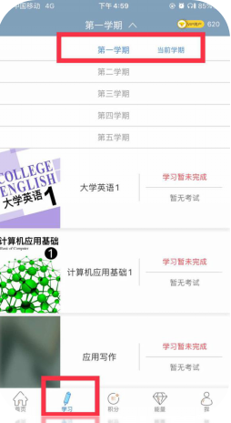 | 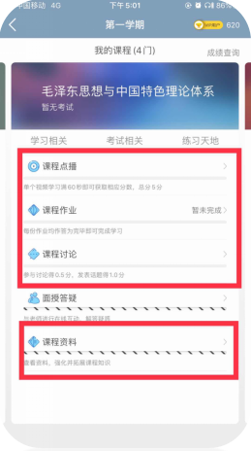

（3）在课程页面“考试相关”栏进行考试，在考试时间发布该功能。

